MATEMATYKA - KLASA VI a

11.05.2020 i 12.05.2020
Temat: Zapisywanie równań. Liczba spełniająca równanie.

- przeanalizuj przykłady – podręcznik str. 193
- w zeszycie zapisz podane przykłady ze str. 193 i przykład ze str. 194

Zad. 3, str. 195
- x + 72 = -27
- x – 5,4 = - 4,5
- 2,5 · x = 100
- x : 3 = $3\frac{1}{2}$
- 2 · x + 5 = 10

Zad. 4, str. 195
- 17 · 20 + 30 x = 1 000 (1t)
- 7 · x + 2 · 18 = 85
- 35 · 4 + 6 · x = 236
- 2 · 60 + 20 · x = 300 cm
- 3 · x + x = 348
l.m. l.k.

Zad. 5, str. 196
- 0,9x = 1 720 zł 10% = 0,1
- 100% x – 70% x = 60zł
1 x - 0,7 x = 60 zł
0,3 x = 60 zł

- 60% x = 960 zł
0,6 x = 960 zł

Zadanie domowe – podręcznik str. 194, zad. 1 i 2

Zad. 4, str. 198

a)
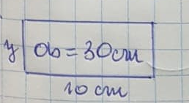

30 cm = 2 · y + 2 · 10cm
30 cm – 20 cm = 2 · y
10 cm = 2 · y
5 cm = y

b)
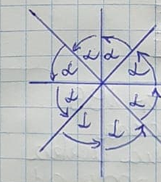

8 · α = 360º
α = 360º : 8
α = 45º

Zad. 1 „h”, str. 198
3(x + 1) = 6
3x + 3 = 6
3x = 6 – 3
3x = 3 /:3
x = 1 – rozw. równ.

Zad. 2 „c”, str. 198
x = 1
3(1 – x) = 0
3(1 – 1) = 0
3 · 0 = 0
0 = 0
x = 1 – spełnia równ.

Zad. 3, str. 198
8 = 7 - $\frac{1}{2}$ · (-2) - x=-2
8 = 7 + 1
8 = 8 - speł. rów.

2x – 1 = 2
2 · (-2) – 1 = 2
-4 – 1 = 2
-5 ≠ 2
x = -2 - nie spełnia równ.

Zad. 5, str. 199

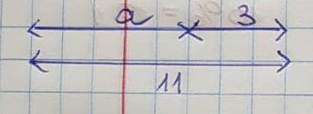

a + 3 = 11

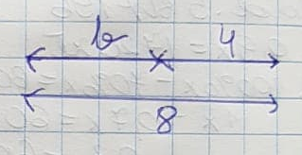
b + 4 = 8

Zad. 7, str. 199
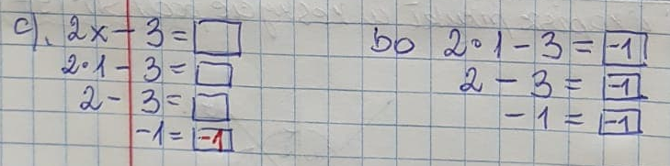

Zad. 10, str. 199
x – pewna liczba
2x – podwojona liczba
2x – 1 – zmniejszenie podwojonej o 1

2x – 1 = x
2x – x = 1
x = 1 - pewna liczna
14.05.2020 i 15.05.2020
Temat: Uzupełniamy ćwiczenia (str. 95, 96, 97)

W tym tygodniu nie przesyłacie nic do oceny!!!!!

Bardzo proszę przesłać zaległe prace do 12.05.2020!!!! Ostateczny termin.

